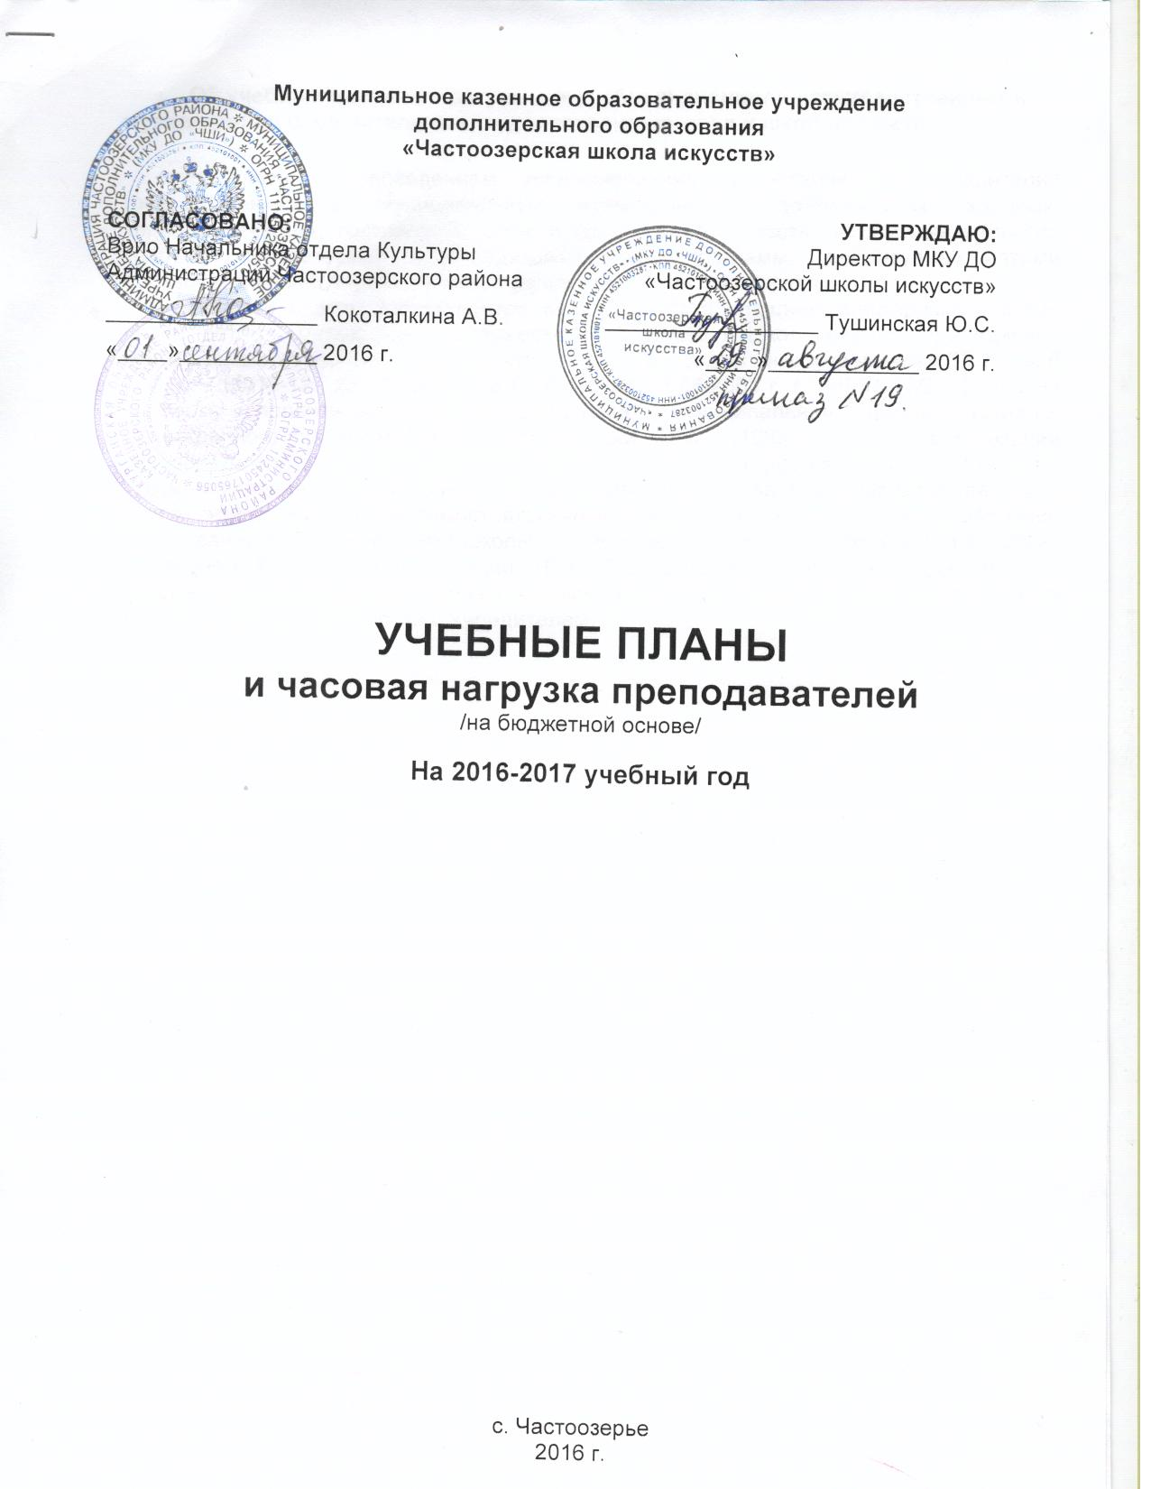
Муниципальное казенное образовательное учреждение
дополнительного образования
«Частоозерская школа искусств»

СОГЛАСОВАНО:  Врио Начальника отдела Культуры  Администрации Частоозерского района  _________________ Кокоталкина А.В.  «____»___________ 2016 г. | УТВЕРЖДАЮ:  Директор МКУ ДО  «Частоозерской школы искусств»  _________________ Тушинская Ю.С.  «____»____________ 2016 г.

УЧЕБНЫЕ ПЛАНЫ
и часовая нагрузка преподавателей
/на бюджетной основе/

На 2016-2017 учебный год

с. Частоозерье
2016 г.
Об учебных планах и программах учебных дисциплин государственных и муниципальных музыкальных, художественных школ и школ искусств

В связи с проведением лицензирования, аттестации и аккредитации государственных и муниципальных музыкальных, художественных, хоровых, хореографических, театральных школ и других школ искусств, экспертные комиссии требуют соответствия общеобразовательных программ, реализуемых этими образовательными учреждениями, государственными стандартами.
В связи с этим Министерство Культуры РФ направляет примерные учебные планы детской музыкальной, художественной школы и школ искусств, традиционно применяемые в педагогической практике этих образовательных учреждений 23.12.1996 г. № 01-266/16-12., 22.03.2001 г. № 01-61/16-32, 23.06.2003 г. № 66-01-16/32. Согласно Типовому положению о государственной, муниципальной школе искусств, утвержденного приказом Минкультуры России т 04.09.1995 г. № 617, организация образовательного процесса в школе искусств регламентируется учебными планами, годовым календарным учебным графиком и расписанием занятий, разрабатываемыми и утверждаемыми школой самостоятельно и согласованными с органами Управления образования по подчиненности школы. Следовательно, школа искусств, в соответствии с Законом Российской Федерации «Об образовании» имеет право адаптировать рекомендованные учебные планы к самостоятельной организации педагогического процесса по договоренности с Учредителем.

УЧЕБНЫЙ ПЛАН
и часовая нагрузка на год
По дополнительной предпрофессиональной общеобразовательной программе в области музыкального искусства «Хоровое пение»
Преподаватель – Безгодова Юлия Николаевна

Срок обучения – 8 лет.
№  п/п | Наименование предмета | 1 класс | 2 класс | 3 класс |  | 4 класс |  | 5 класс | 6 класс |  | 7 класс |  | 8 класс
№  п/п | Наименование предмета | Количество учебных недель в году
№  п/п | Наименование предмета | 32 | 33 | 33 |  | 33 |  | 33 | 33 |  | 33 |  | 33
Количество учебных часов по основным предметам в неделю.
Количество групп в классе |  | 1 | 1 |  | 1 |  | 1
1. | Хор (общегрупповое) | 3 | 3 | 3 |  | 3
2. | Сольфеджио (мелкогрупповое) | 1 | 1,5 | 1,5 |  | 1,5
3. | Ритмика (мелкогрупповое) | 1 | 1 | - |  | -
4. | Фортепиано (индивидуальное) | 13 | 6 | 2 |  | 4
5. | Слушание музыки (мелкогрупповое) | 1 | 1 | 1 |  | -
6. | Музыкальная литература (мелкогрупповое) | - | - | - |  | 1
7. | Основы дирижирования (мелкогрупповое) | - | - | - |  | -
Всего часов в неделю: |  | 19 | 12,5 | 7,5 |  | 9,5
Общее количество часов в неделю: |  | 44,5
Всего часов в год: |  | 577 | 412,5 | 247,5 |  | 313,5
Общее количество часов в год: |  | 1550,5
Всего часов в год на 1 группу:
1. | Сводный хор (общее) | 10 | 12 | 12 |  | 12
2. | Сольфеджио (мелкогрупповое) | - | 2 | 2 |  | 2
3. | Фортепиано (индивидуальное) | - | - | - |  | -
4. | Основы дирижирования | - | - | - |  | -
5. | Промежуточная (экзаменационная) аттестация | 1 | 1 | 1 |  | 1
6. | Итоговая аттестация | - | - | - |  | -
Всего часов в год: |  | 11 | 15 | 15 |  | 15
Общее количество часов в год: |  | 56
Годовая нагрузка в часах: |  | 1606,5

УЧЕБНЫЙ ПЛАН
и часовая нагрузка на год
По дополнительной предпрофессиональной общеобразовательной программе в области изобразительного искусства «Живопись»
Преподаватель – Терентьев Николай Николаевич

Срок обучения – 5 лет.
№ п/п | Наименование предмета | 1класс | 2 класс | 3 класс | 4 класс | 5 класс
№ п/п | Наименование предмета | Количество учебных недель в году
№ п/п | Наименование предмета | 33 | 33 | 33 | 33 | 33
Количество учебных часов по основным предметам в неделю.
Количество групп в классе |  |  |  | 1 | 1 | 1
1. | Рисунок (мелкогрупповое) |  |  | 3 | 4 | 4
2. | Живопись (мелкогрупповое) |  |  | 3 | 3 | 3
3. | Композиция (мелкогрупповое) |  |  | 3 | 3 | 3
4. | История изобразительного искусства (мелкогрупповое) |  |  | 1,5 | 1,5 | 1,5
5. | Беседы об искусстве (мелкогрупповое) |  |  | - | - | -
Всего часов в неделю: |  |  |  | 10,5 | 11,5 | 11,5
Общее количество часов в неделю: |  | 33,5
Всего часов в год: |  |  |  | 346,5 | 379,5 | 379,5
Общее количество часов в год: |  | 1105,5
Количество разовых учебных часов на год.
1. | Пленэр (мелкогрупповое) |  |  | 28 | 28 | 28
2. | Композиция (мелкогрупповое) |  |  | 8 | 8 | 8
3. | Живопись (мелкогрупповое) |  |  | 4 | 4 | 4
4. | Рисунок (мелкогрупповое) |  |  | 4 | 4 | 4
5. | Беседы об искусстве (мелкогрупповое)
6. | История изобразительного искусства (мелкогрупповое) |  |  | 2 | 2 | 2
7. | Промежуточная (экзаменационная) аттестация |  |  | 1 | 1 | -
8. | Итоговая аттестация |  |  | - | - | 2
Всего часов в год: |  |  |  | 47 | 47 | 48
Общее количество часов в год: |  | 142
Годовая нагрузка в часах: |  | 1247,5

